МІНІСТЕРСТВО ОСВІТИ І НАУКИ УКРАЇНИ

НАЦІОНАЛЬНИЙ АВІАЦІЙНИЙ УНІВЕРСИТЕТ

Навчально-науковий інститут комп’ютерних інформаційних технологій

Кафедра інженерії програмного забезпечення

**Лабораторна робота № 1.3**

з дисципліни «Інтелектуальні системи»

на тему: «ФОРМУВАННЯ ВИВЕДЕННЯ ВИСНОВКІВ НА ОСНОВІ НЕЧІТКОЇ ЛОГІКИ»

Виконав:  
студент групи ПІ-322  
Царук С.О.  
Прийняв:  
Клюєв Є.І.

Київ 2021

**Мета:** Практично познайомитися з методом прийняття рішень на основі інформації , що не має певного характеру. Навчіться використовувати в правилах , що стосуються переваг, експертний метод обробки неточної інформації , що дозволяє формувати чисельні значення для уточнення ступеня довіри до будь-якого даного висновку . Показати на прикладах можливість побудови логічного висновку в експертних системах на основі неточної інформації .

**Завдання:**

1. На основі, розглянутої в теоретичній частині лабораторної роботи, процедури прийняття рішень в розпливчастих умовах підготувати наступні дані:
   1. Сформувати набір лінгвістичних змінних для використання в правилах графічної мережі (див. лабораторна робота № 1.1) , що описують свідоцтва (див. табл. 1);
   2. Сформувати терм – множини назв лінгвістичних змінних, на основі функцій приналежності, представлених в таблиці 1;
   3. Оцінити функції приналежності чисельних значень лінгвістичних змінних для вимірювання ступеня довіри до будь-якого висновку;
   4. Оцінити рішення про ступінь довіри до будь-якого висновку, на основі комбінування свідоцтв за допомогою методу , що реалізує нечітку логіку при обробці неточної інформації.
2. Використовуючи продуційну систему, представлену у вигляді графічної мережі і правил, описаних в предикатній формі (див. лабораторна робота № 1.1), використати експертний метод обробки неточної інформації в правилах для вимірювання степеня довіри до будь-якого висновку, пов'язаному з кожним припущенням. Розробити програму, що демонструє можливість вирішення проблеми зважування окремих відомостей шляхом комбінування умовиводів за допомогою методу, що реалізує нечітку логіку при обробці неточної інформації.

**Хід роботи**

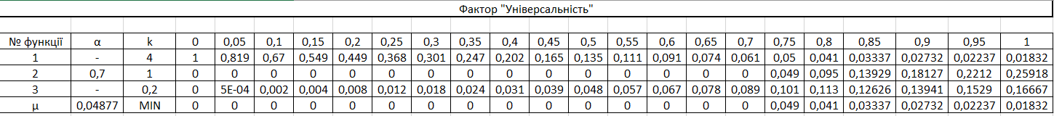

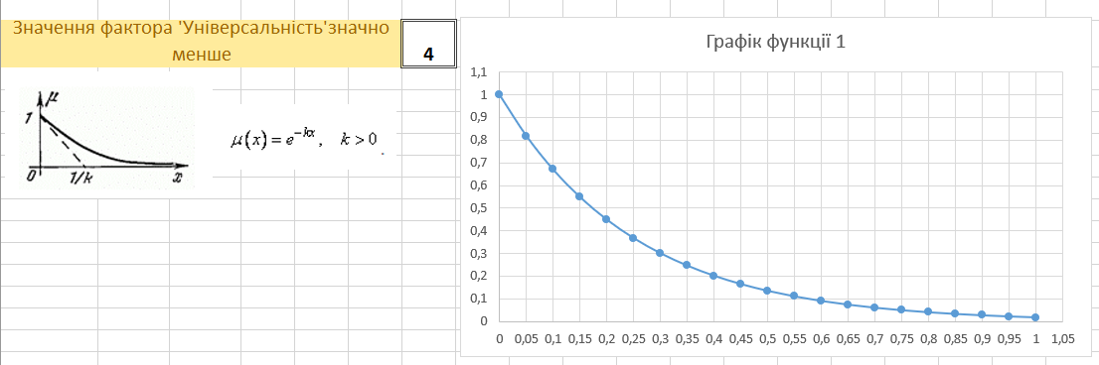

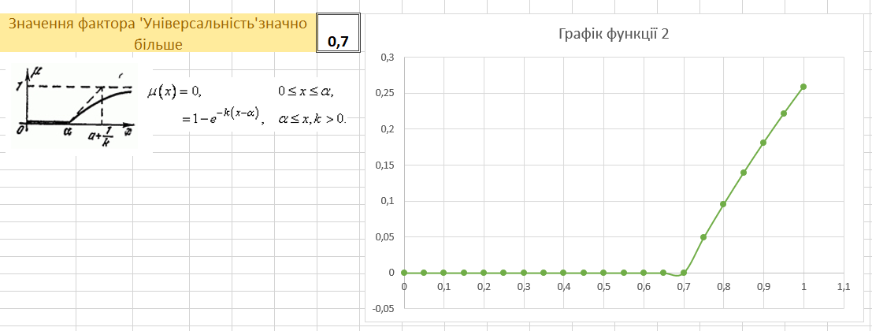

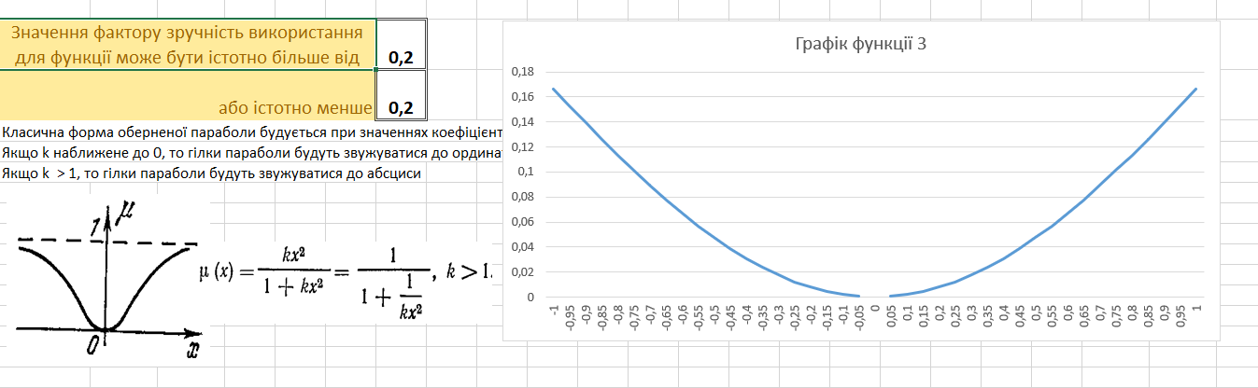





**Висновок:** в ході виконання лабораторної роботи було практично познайомлено з методом прийняття рішень на основі інформації , що не має певного характеру. Вивчено, як саме використовувати в правилах , що стосуються переваг, експертний метод обробки неточної інформації , що дозволяє формувати чисельні значення для уточнення ступеня довіри до будь-якого даного висновку . Показати на прикладах можливість побудови логічного висновку в експертних системах на основі неточної інформації .